开发文档与报告

程序名称：前方交会

**目录**

一、程序功能简介 1

二、算法设计与流程图 2

三、主要函数和变量说明 3

四、软件设计亮点 4

五、主要程序运行界面 7

六、使用说明 11

**一、程序功能简介**

本程序的主要功能包括读取前方交会数据、运用前方交会法来用已知得两点数据来计算未知点的数据。具体如下：

1、导入数据：用于打开前方交会数据（.TXT 格式）；

2、辅助坐标：通过计算获得辅助坐标数据；

3、投影系数：通过计算获得外方位元素数据；

4、坐标计算：通过计算获得最终坐标数据；

5、生成图形：将计算完成的坐标数据显示在二维坐标系中；

6、保存图形：将得到的图形进行保存（.BMP格式）；

7、生成报告：将所有计算完成后所得到的数据进行显示；

8、保存报告：将生成得报告进行储存（.TXT格式）；

9、保存数据：用于保存前方交会计算结果的报告文件（.TXT 格式）；

10、帮助：显示软件功能。

**二、算法设计与流程图**

本软件的设计步骤如下：首先，对已知数据进行存储以方便调用；其次，将原始数据进行基础计算，再利用白塞尔正/反算法坐标；然后，将界面及其功能进行完成；最后，将程序与界面进行组合并调试完全。流程图如图2-1所示。

导入正算/反算数据

显示数据

辅助坐标计算

投影系数计算

最终坐标计算

得到计算图形

得到坐标报告

导出图形和报告

图2-1 流程图

**三、主要函数和变量说明**

1、主要变量、数组和堆栈

表3-1 主要变量、数组和堆栈

|  |  |  |  |
| --- | --- | --- | --- |
| 序号 | 标识符名称 | 标识符类型 | 作用 |
| 1 | strPath | 字符型变量 | 记录文件路径 |
| 2 | strLine | 字符型变量 | 传递数据行 |
| 3 | sw[] | 字符型数组 | 分割数据行后为表格赋值 |
| 4 | C_name | 字符型变量 | 存储测站名称 |
| 5 | H_station | 字符型变量 | 存储后测站名称 |
| 6 | H_angle | 双精度型变量 | 储存前侧站角度 |
| 7 | Q_longth | 双精度型变量 | 存储前侧站距离 |
| 8 | X | 双精度型变量 | 存储点X坐标 |
| 9 | Y | 双精度型变量 | 存储点Y坐标 |
| 10 | alpha | 双精度型变量 | 储存方位角 |
| 11 | D_X | 双精度型变量 | 储存X增量 |
| 12 | D_Y | 双精度型变量 | 储存Y增量 |
| 13 | lsE1、lsE2 | Edge 类的实体 | 临时存储点坐标 |
| 14 | T5[] | Tri 类的数组 | 存储插入算法生成的坐标增量 |

2、主要的自定义类

表3-2 主要的自定义类

|  |  |  |  |
| --- | --- | --- | --- |
| 序号 | 类名称 | 主要属性 | 作用 |
| 1 | Data | Name，X，Y，Z | 存储数据文件中的信息 |
| 2 | Count | Basic，jinsipingcha，zuobiao | 基础算法，角度近似平差，坐标近似平差 |
| 3 | Program | Main | 驱动主程序 |

# 四、软件设计亮点

1、设计了并列层级架构的人机交互界面，重新设计的扁平化UI软件界面，学习成本低，效率高的同时更加美观。针对传统设计基于层级架构的人机交互界面存在菜单堆叠问题，本设计效率更高。界面如图1所示；

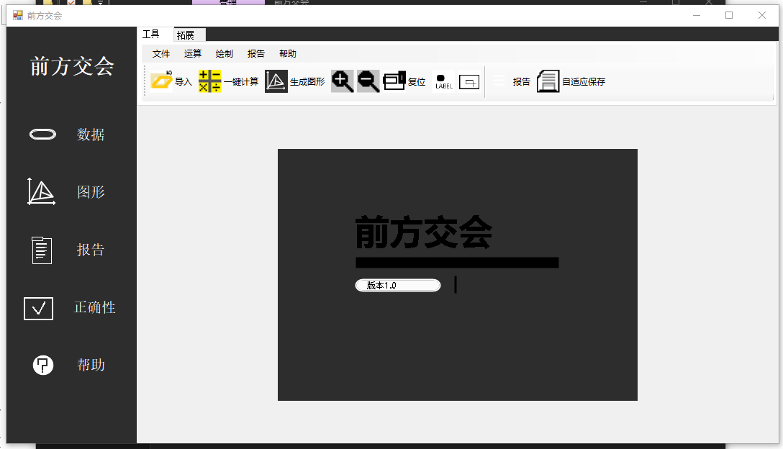

图3-1

2、增加放大、缩小按钮和拖拽缩放功能，完善了图形的控制性：在图形窗口中增加了动态按钮反馈更全面，也可以选择是否显示图形中点的具体信息，使图形的显示更加人性化，信息丰富化。图形控制如图2所示；

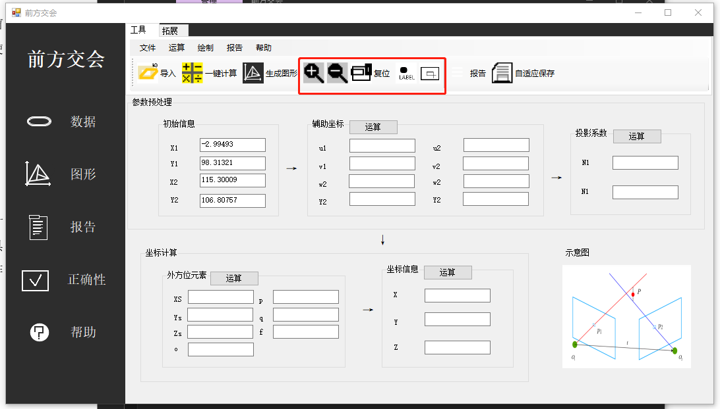

图3-2

3、采用分步计算和一键计算结合的方式，保证运算实现相同情况下一键计算更加便捷易用、同时兼顾了分布式运算的传统布局，一件计算时通过点击工具栏的一键计算按钮，可以直接将所有计算步骤完成并直接生成报告，简化了操作使软件使用更加简便。一键计算保存如图3所示；

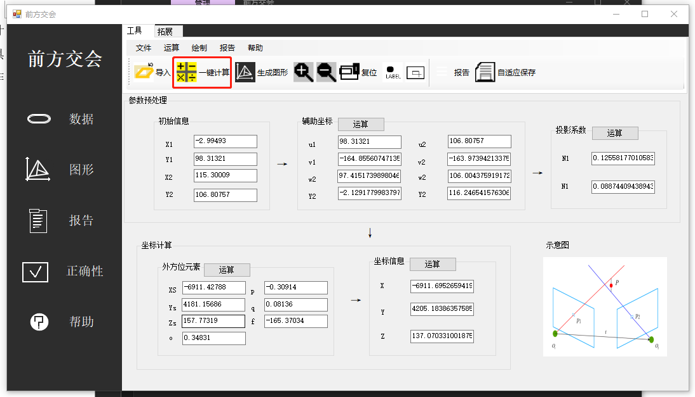

图3-3

4、增加了可根据当前操作的自适应保存功能，学习成本极低，操作便捷，效率有所提高。：通过点击工具栏的自适应保存，可以将已经得到的报告，图形，按操作者需要的格式保存。自适应保存如图4所示；

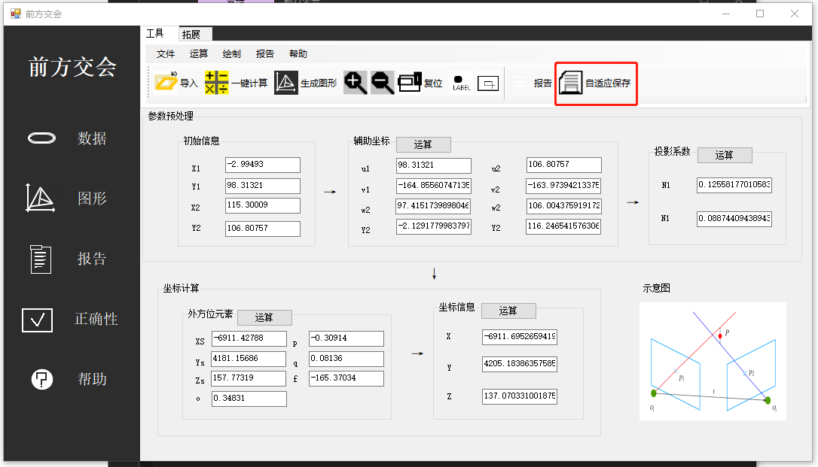

图3-4

5、二次开发功能：除了对数据的基本处理，可以根据使用者拓展全新的计算功能，软件具备了拓展性使其更加完备。二次开发如图5所示。

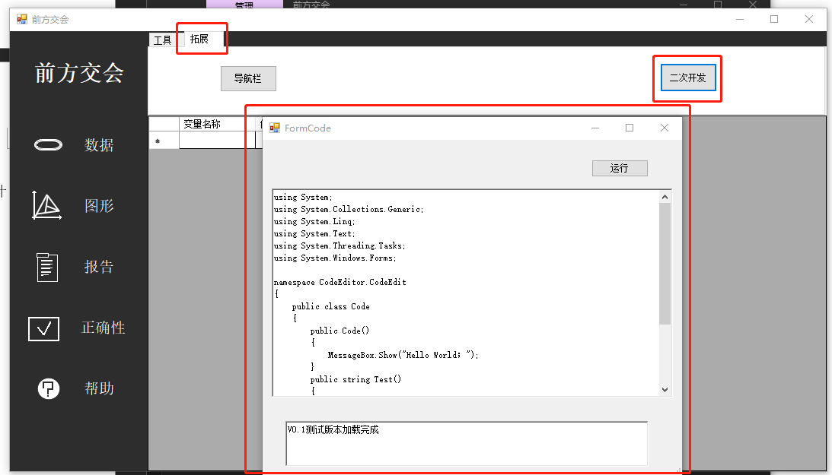

图3-5

# 五、主要程序运行界面

1、程序运行主界面。如图4-1所示；

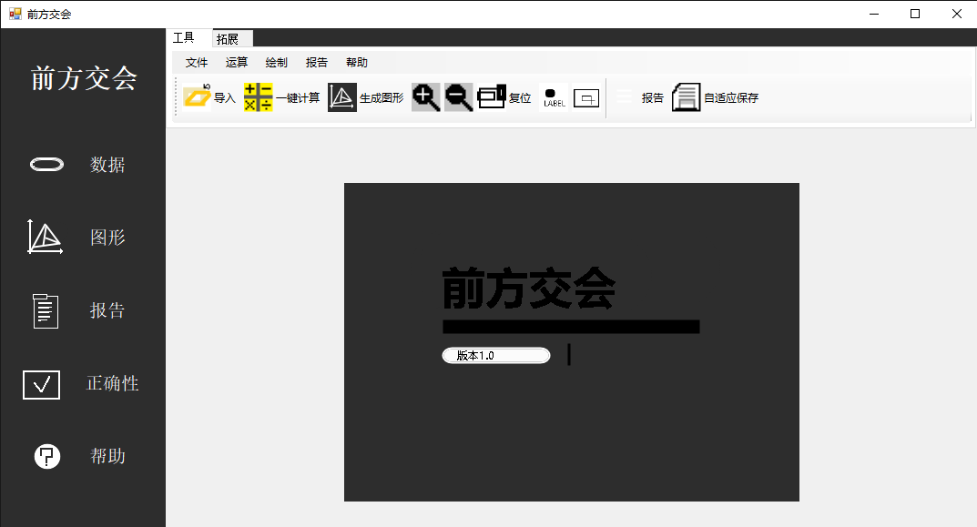

图4-1 程序运行主界面

2、加载数据。如图4-2所示；

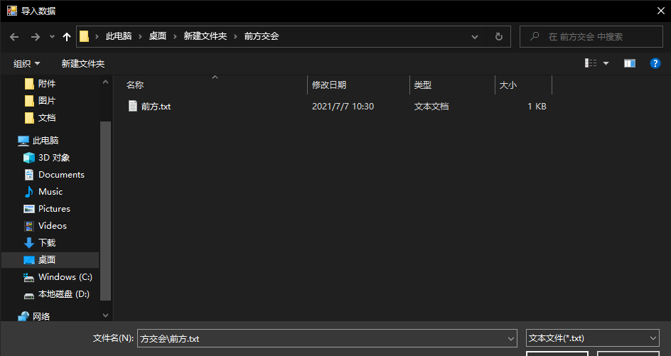

图4-2 加载数据界面

3、显示初始数据。如图4-3所示；

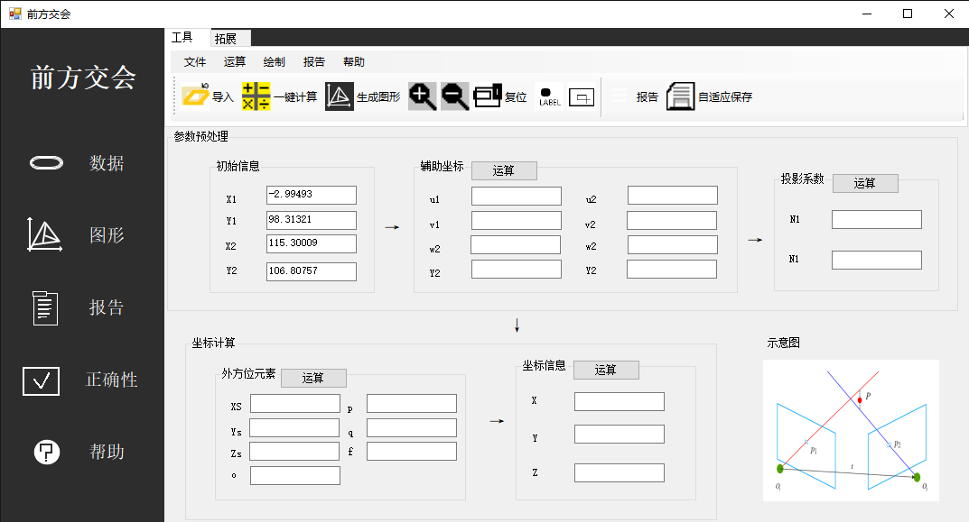

图4-3 显示初始数据

4、显示计算完成后的数据。如图4-4所示；

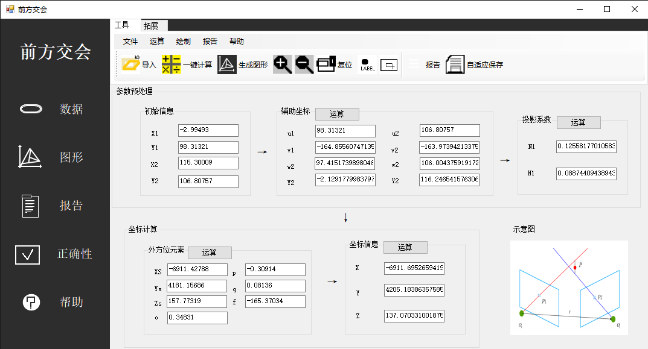

图4-4 设定基准高程主界面

5、显示图像。如图4-5所示；

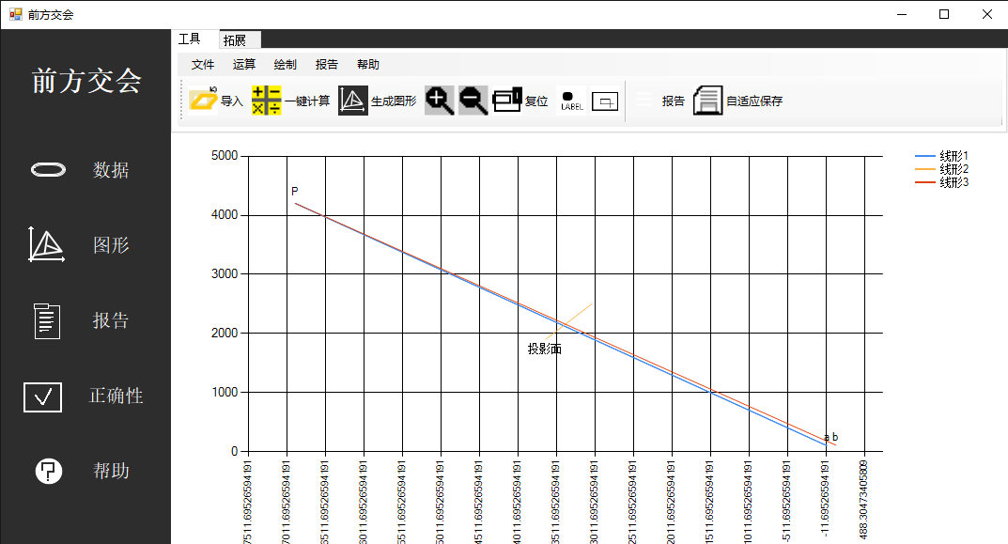

图4-5 显示点坐标图像

6、显示报告。如图4-6所示；

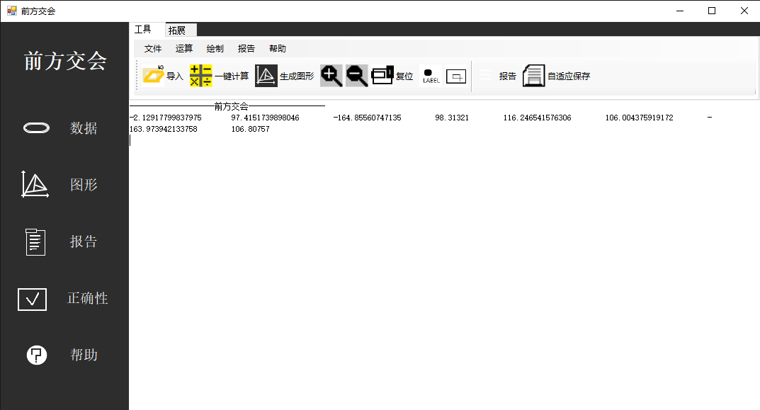

图4-6 显示报告

7、保存报告。如图4-7所示；

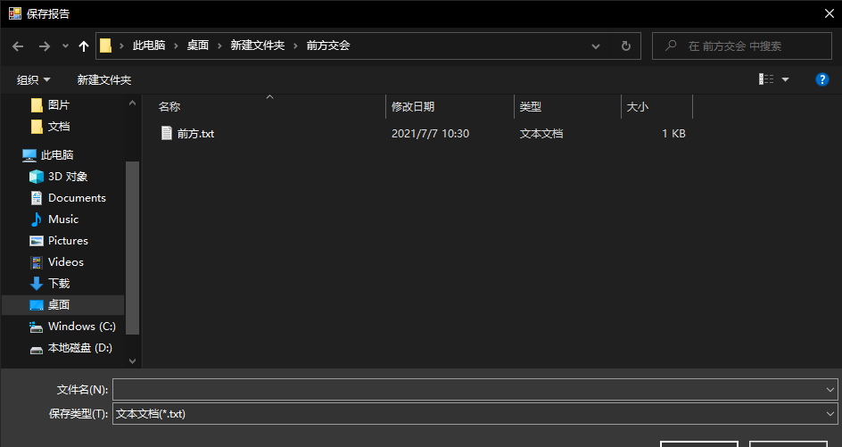

图4-7 保存报告

8、正确性检验。如图4-8所示。

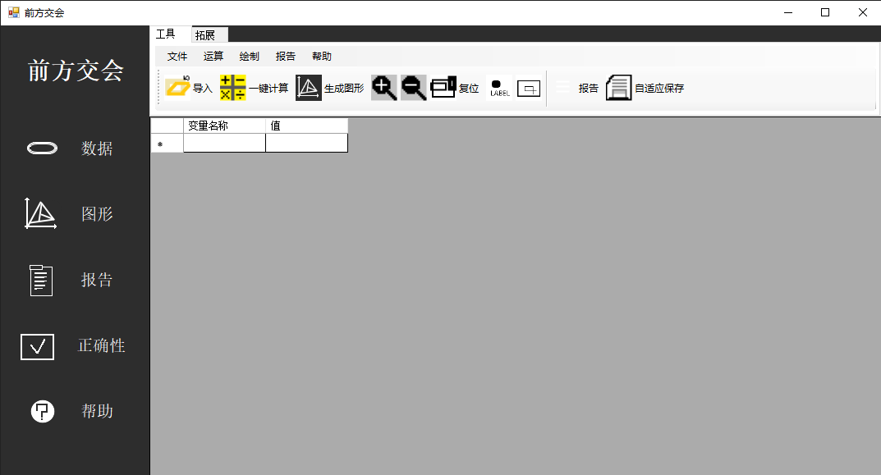

图4-8 正确性检验

**六、使用说明**

1、导入数据：点击工具条上的“导入数据”按钮或文件菜单下 的“导入数据”命令，弹出打开对话框，找到数据存放路径，选中文 件后点击确定按钮或按回车键后，数据加载到数据表格中；

2、进行计算：点击运算菜单下的辅助坐标计算、投影系数计算、最终坐标计算或者点击工具条上的一键计算来得到最终计算结果；

3、生成图形和保存图形：点击绘制菜单下的绘制图形命令或工具条上的生成图形按钮，完成点坐标图形的生成、点击绘制菜单下的保存图形命令，完成点坐标图形的保存；

4、生成报告和保存报告：点击报告菜单下的得到报告命令或工具条上的生成报告按钮，完成报告的生成、点击报告菜单下的保存报告命令，完成点坐标报告的保存；

5、帮助：显示软件功名称以及帮助文档。